**{GX-8888-200309-0801-00004【家宽】【区网络家客室】关于IOM系统功能新增停复机重启终端和终端回收恢复出厂设置的需求}**

**软件需求规格说明书**

**需求隶属系统：有线业务支撑系统**

**文档编写/修订记录**

|  |  |  |  |  |  |
| --- | --- | --- | --- | --- | --- |
| **日期** | **版本号** | **作者** | **评审人** | **记录** | **备注** |
| 2020-02-27 | V1.0 | 周小青 |  | 新建文档 |  |
|  |  |  |  |  |  |
|  |  |  |  |  |  |
|  |  |  |  |  |  |

* 修改类型： **A** - ADDED **M** - MODIFIED **D** – DELETED

目录

1. 文档介绍 5

1.1. 编写目的 5

1.2. 读者对象 5

1.3. 参考文档 5

1.4. 术语与缩写解释 5

2. 需求概述 6

2.1. 功能简介 6

2.2. 需求背景 6

2.3. 建设目标 6

2.4. 运行环境 7

2.4.1. 硬件环境 7

2.4.2. 软件环境 7

2.5. 假设与限制 7

3. 功能需求 7

3.1. 功能概述 7

3.1.1. 总体需求概述 7

3.1.2. 功能清单 8

3.2. 铁通IMS割接管理增加IMS密码信息和金库导出功能 8

3.3. 终端更换标签改造（IOS+安卓） 10

3.4. 终端回收/再用发送恢复出厂设置 11

3.4.1. 宽带移机单终端回收/再用发送恢复出厂设置 11

3.4.2. 宽带拆机单终端回收／再用发送恢复出厂设置 11

3.4.3. 宽带在途单更换智能网关终端回收／再用发送恢复出厂设置 12

3.4.4. BOSS派发的智能网关更换单终端回收/再用发送恢复出厂设置 12

3.4.5. 障碍改-更换智能网关工单终端回收/再用发送恢复出厂设置 13

3.5. 宽带复机流程增加宽带终端重启功能 14

4. 数据描述 15

4.1. 数据流图 15

4.2. 数据词典 15

5. 数据安全分析 15

5.1. 数据呈现脱敏要求 15

5.2. 数据导出金库认证要求 16

6. 接口需求 16

6.1. 接口描述 16

6.2. 接口交互图 16

6.3. 接口参数定义 16

6.3.1. 输入参数描述 16

6.3.2. 输出参数描述 16

7. 性能需求 17

7.1. 数据精确度 17

7.2. 时间特性 17

7.3. 其他特性 17

8. 运行需求 17

9. 存量数据处理分析 18

10. 异常场景分析 18

11. 可维护性处理分析 18

12. 其他需求 18

13. 附录 18

# 文档介绍

## 编写目的

该需求说明书详细描述了GX-8888-200309-0801-00004【家宽】【区网络家客室】关于IOM系统功能新增停复机重启终端和终端回收恢复出厂设置的需求，便于需求分析人员和软件开发人员更准确地理解客户所需要的需求

## 读者对象

【广西移动】网管室、客响室

【浩鲸云计算科技股份有限公司】需求分析人、软件开发人、需求管理接口人

## 参考文档



## 术语与缩写解释

|  |  |
| --- | --- |
| **缩写、术语** | **解 释** |
| IOM | 有线业务支撑系统 |
| APP | 新家宽装维APP |
|  |  |

# 需求概述

## 功能简介

铁通IMS割接管理的批次明细查询增加“IMS密码”信息，涉敏字段脱敏呈现，并增加“导出（金库）”功能，导出明文数据；宽带终端回收／再用发送恢复出厂设置；宽带复机流程增加智能网关和非智能网关终端重启的功能，使复机业主生效。

## 需求背景

1. 用户停复机，复机后用户存在不能及时上网的情况，需要在复机后进行一次远程重启终端的操作；
2. 集团要求智能网关注册RMS平台成功率达到100%，目前旧终端回收/再用因未恢复出厂设置，致使旧终端再用时注册不上RMS平台，为提高智能网关注册RMS成功率，需对终端回收/再用发送恢复出厂设置；
3. FTTB模式的铁通IMS割接是远程下发数据配置的，部分情况下配置失败，需要手工将IMS账号和密码配置到ONU设备上，增加金库模式导出ims账号密码的功能。

## 建设目标

解决现网问题，使复机业主生效，提高智能网关注册RMS成功率，满足装维人员的日常使用习惯。

## 运行环境

### **硬件环境**

PC机：CPU 1G Hz以上、内存 1G以上

安卓手机：CPU 1G Hz以上

苹果手机：CPU 1G Hz以上

### 软件环境

PC操作系统：Win7 、Win10、 Win8

浏览器:360安全浏览器-兼容模式、IE 9.0以下的版本

APP操作系统：IOS 8.0.0以上、安卓5.0版本以上

## 假设与限制

无。

# 功能需求

## 功能概述

### 总体需求概述

1. 铁通IMS割接单增加“IMS密码”信息，并且字段呈脱敏展示，并增加“导出（金库）”功能，支持导出明文数据。
2. APP终端更换标签改造。
3. 宽带移机、拆机、在途更换智能网关、BOSS派发的智能网关、障碍改－更换智能网关的终端回收／再用发送恢复出厂设置。
4. 宽带复机流程增加智能网关和非智能网关终端重启的功能，使复机业主生效。

### 功能清单

|  |  |
| --- | --- |
| 序号 | 功能清单 |
| 1 | 铁通IMS割接管理增加IMS密码信息和金库导出功能 |
| 2 | 终端更换标签改造 |
| 3 | 宽带移机单终端回收/再用发送恢复出厂设置 |
| 4 | 宽带拆机单终端回收/再用发送恢复出厂设置 |
| 5 | 宽带在途单更换智能网关终端回收/再用发送恢复出厂设置 |
| 6 | BOSS派发的智能网关更换终端回收/再用发送恢复出厂设置 |
| 7 | 障碍改-更换智能网关工单终端回收/再用发送恢复出厂设置 |
| 8 | 宽带复机流程增加宽带终端重启功能 |

## 铁通IMS割接管理增加IMS密码信息和金库导出功能

1. 功能路径：有线业务支撑系统＝》开通管理＝》铁通IMS割接管理
2. 在铁通IMS割接管理页面的批次明细查询，“IMS账号”字段后面新增“IMS密码”字段，用于展示铁通IMS工单的密码，如图：

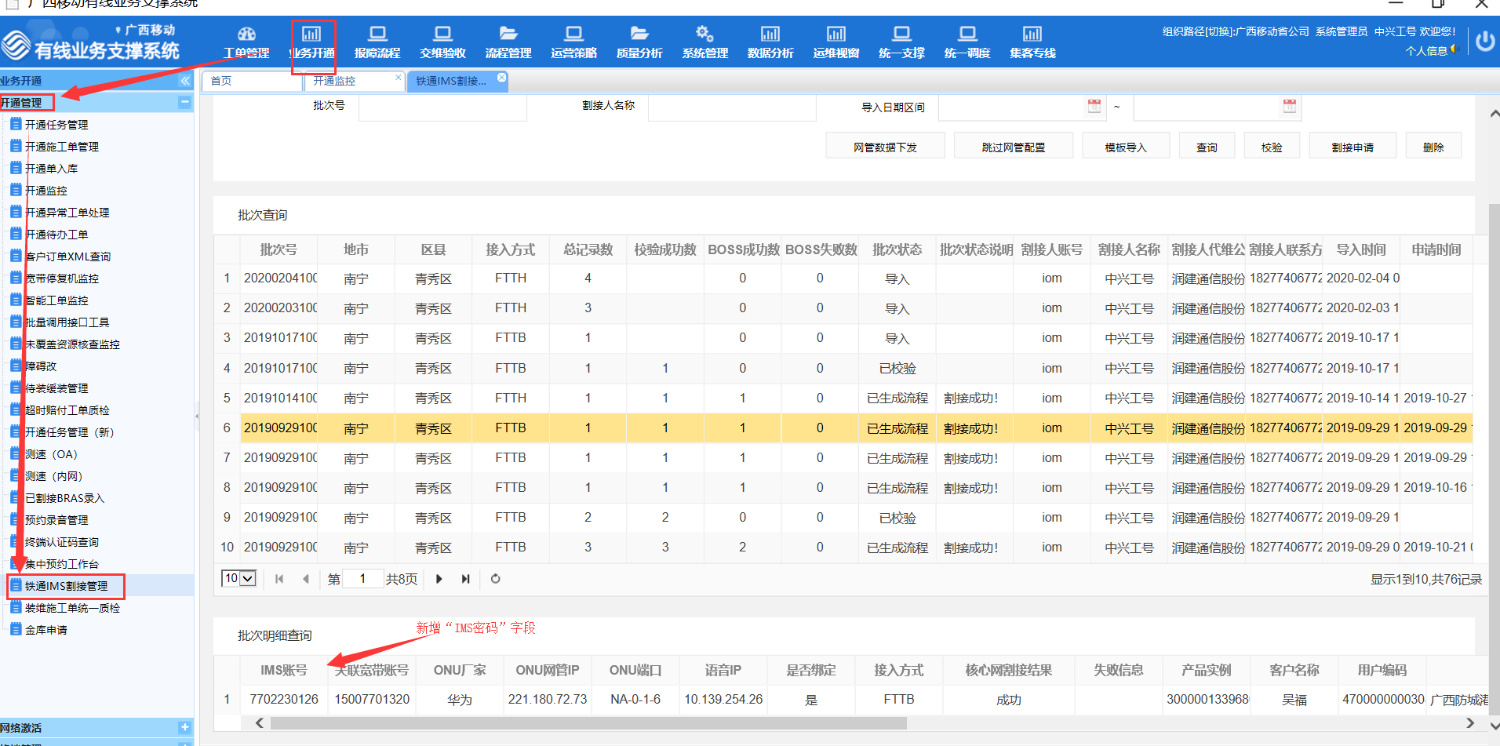

1. 对涉敏字段要求脱敏呈现，脱敏字段支持可配置，涉敏信息有：IMS账号、IMS密码、关联宽带账号、安装地址。
2. 在批次明细查询栏新增“导出（金库）”功能按钮：

* 点击“导出（金库）”按钮，需进行金库认证，认证通过则可导出明文数据；
* 金库认证过程：

1. 弹出远程授权界面，填写响应表单数据；
2. 调用远程授权认证接口；
3. 申请成功后，应用系统进入短信码输入页；
4. 输入手机接收到的认证码；
5. 调用远程授权二次认证接口；
6. 返回认证结果；
7. 执行敏感信息导出操作。
8. 约束说明：远程授权方式的动态短信验证码,如果连续输入错误三次，则取消当次金库认证，阻断操作，需要重新发起金库认证;

* 操作界面如下：

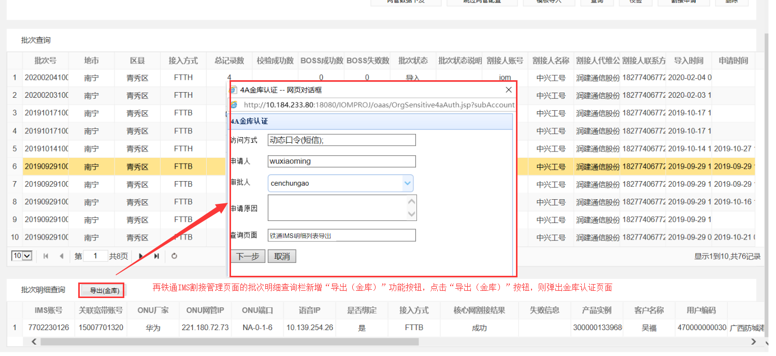

1. 在APP的装机施工单模块，铁通IMS割接单的施工单详情页面，基本信息TAB页的：安装地址、业务号码、上网密码字段脱敏呈现，点击脱敏字段旁的眼睛按钮，展示明文数据，如图：

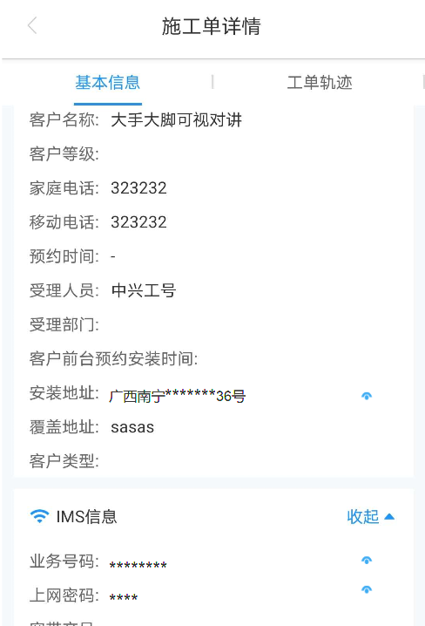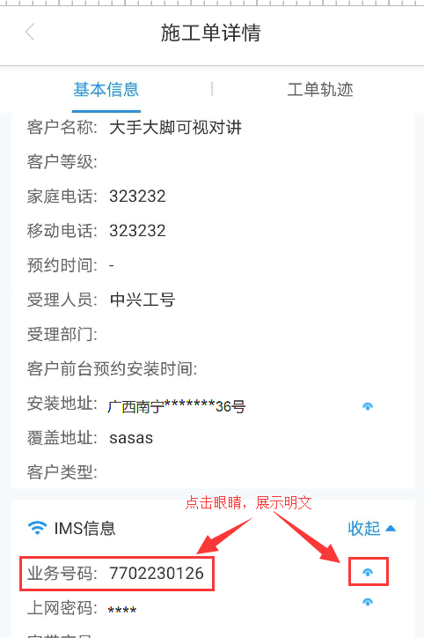

## 终端更换标签改造（IOS+安卓）

1. 功能路径：新家宽装维APP=》终端更换
2. 将工单列表左上角的“换装”标签改成“换终端”，如图：

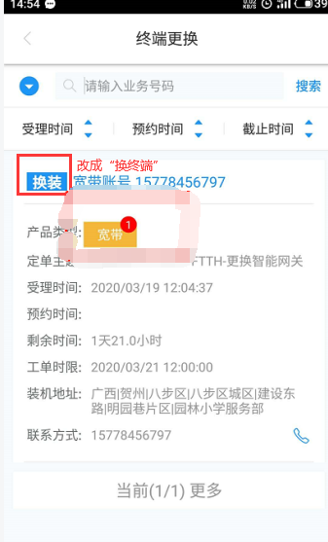

## 终端回收/再用发送恢复出厂设置

### 宽带移机单终端回收/再用发送恢复出厂设置

1. 支持产品类型：宽带
2. 支持业务类型：移机
3. 宽带移机单终端回收/再用需向RMS平台发送恢复出厂设置请求，宽带移机单流程如下 ：

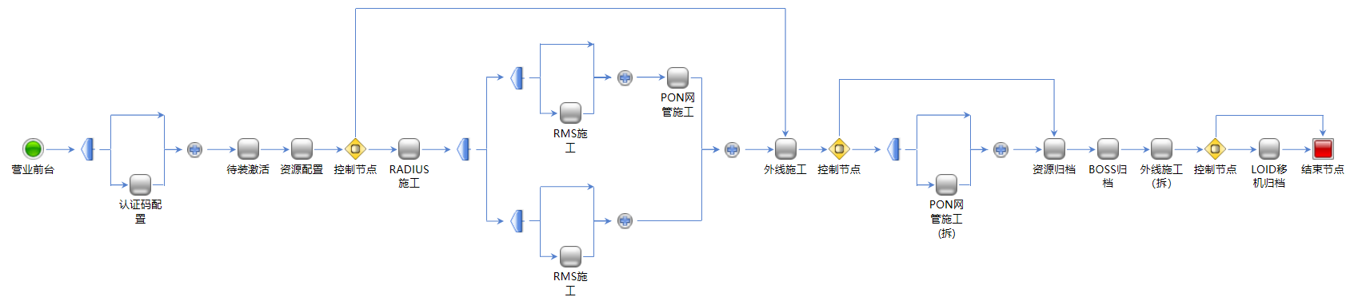

1. 判断是否利旧原设备，若是则不需要发送恢复出厂设置；若不是利旧原设备并且回收旧终端为智能网关终端，宽带移机单~~流转到RMS施工环节~~回单后调用【恢复出厂设置接口】向RMS平台发送恢复出厂设置请求，对旧终端恢复出厂设置；
2. 恢复出厂设置成功的前提是必须光猫在线，若光猫不在线会导致恢复出厂设置失败，失败宽带移机单不卡单继续往下走。
3. 此功能在PC端实现。

### 宽带拆机单终端回收／再用发送恢复出厂设置

1. 支持产品类型：宽带
2. 支持业务类型：拆机
3. 宽带拆机单终端回收/再用需向RMS平台发送恢复出厂设置请求，宽带拆机单流程如下：

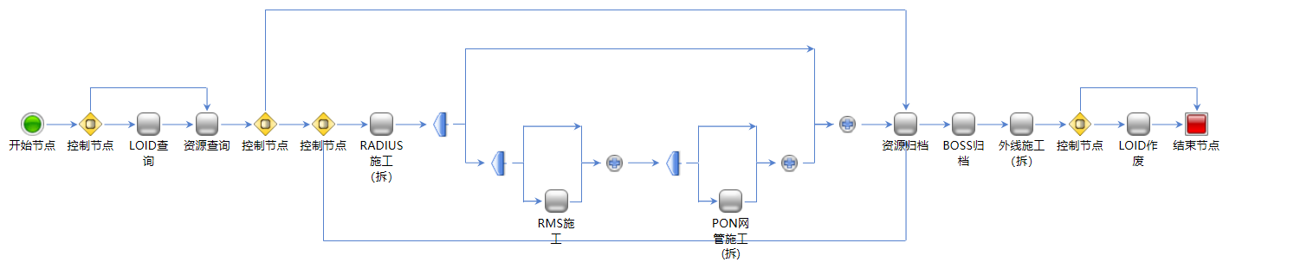

1. 宽带拆机单流转到RMS施工环节，调用【恢复出厂设置接口】向RMS平台发送恢复出厂设置请求，对旧终端恢复出厂设置；
2. 恢复出厂设置成功的前提是必须光猫在线，若光猫不在线会导致恢复出厂设置失败，失败宽带拆机单不卡单继续往下走。
3. 此功能在PC端实现。

### 宽带在途单更换智能网关终端回收／再用发送恢复出厂设置

1. 支持产品类型：宽带
2. 支持业务类型：装机、移机
3. 宽带装机、移机在回单时，点击“终端更换”按钮进行终端更换，终端回收/再用需向RMS平台发送恢复出厂设置请求。
4. 判断旧终端是否为智能网关，若不是则不需要发送恢复出厂设置；若是则在调用BOSS出库接口之前，调用【恢复出厂设置接口】向RMS平台发送恢复出厂设置请求，对旧终端恢复出厂设置。
5. 恢复出厂设置成功的前提是必须光猫在线，若光猫不在线会导致恢复出厂设置失败，失败不影响宽带装机、移机单回单。
6. 此功能在APP端、PC端实现。

### BOSS派发的智能网关更换单终端回收/再用发送恢复出厂设置

1. 支持产品类型：宽带
2. 支持业务类型：智能网关更换
3. BOSS派发的智能网关更换工单终端回收/再用需向RMS平台发送恢复出厂设置请求，智能网关更换流程：

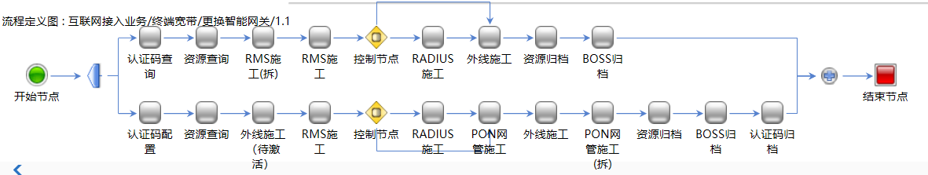

1. 判断装机单旧终端是否为智能网关，若不是则不需要发送恢复出厂设置；若是则在RMS施工（拆）环节，调用【恢复出厂设置接口】向RMS平台发送恢复出厂设置请求，对旧终端恢复出厂设置；
2. 恢复出厂设置成功的前提是必须光猫在线，若光猫不在线会导致恢复出厂设置失败，失败智能网关更换工单不卡单继续往下走。
3. 此功能在PC端实现。

### 障碍改-更换智能网关工单终端回收/再用发送恢复出厂设置

1. 支持产品类型：宽带
2. 支持业务类型：障碍改－更换智能网关
3. 障碍改－智能网关更换工单终端回收/再用需向RMS平台发送恢复出厂设置请求，障碍改-更换智能网关流程：

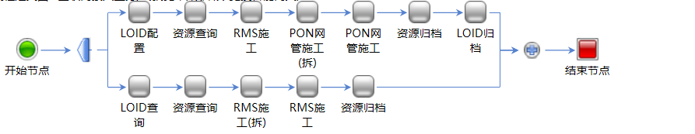

1. 判断装机单旧终端是否为智能网关，若不是则不需要发送恢复出厂设置；若装机单旧终端为智能网关，则在RMS施工（拆）环节，调用【恢复出厂设置接口】向RMS平台发送恢复出厂设置请求，对旧终端恢复出厂设置；
2. 恢复出厂设置成功的前提是必须光猫在线，若光猫不在线会导致恢复出厂设置失败，失败障碍改-更换智能网关工单不卡单继续往下走。
3. 此功能在PC端实现。

## 宽带复机流程增加宽带终端重启功能

1. 宽带复机时需重启宽带终端，使复机业主生效。
2. 重启宽带终端包括两种场景：智能网关重启和非智能网关重启
3. 智能网关重启步骤：

* 根据宽带账号查询CID数据，并校验数据是否存在，不存在则查询宽带用户必要资源校验数据是否存在。
* 数据存在，调用RMS系统的重启接口进行宽带终端重启接口进行重启。
* RMS重启失败，则根据CID数据或资源数据，向PON网管系统下发重启指令，对宽带终端进行重启。
* 宽带终端重启失败，后台进行日志记录，宽带复机工单状态更新为“异常”，并在“错误信息”字段展示RMS系统或网管系统返回的报错信息。
* 中兴、华为、贝尔重启指令详细请看附件：



1. 非智能网关重启步骤：

* 根据宽带账号查询CID数据，并校验数据是否存在，不存在则查询宽带用户必要资源校验数据是否存在。
* 数据存在，则根据获取的CID数据或资源数据，向PON网管系统下发重启指令，对宽带终端进行重启。
* 宽带终端重启失败，后台进行日志记录，宽带复机工单状态更新为“异常”，并在“错误信息”字段展示网管系统返回的报错信息。
* 中兴、华为、贝尔重启指令详细请看附件：



1. 点击“异常恢复初始”按钮，宽带复机单恢复初始状态后重新调用，重新按智能网关和非智能网关重启的步骤重启宽带终端。

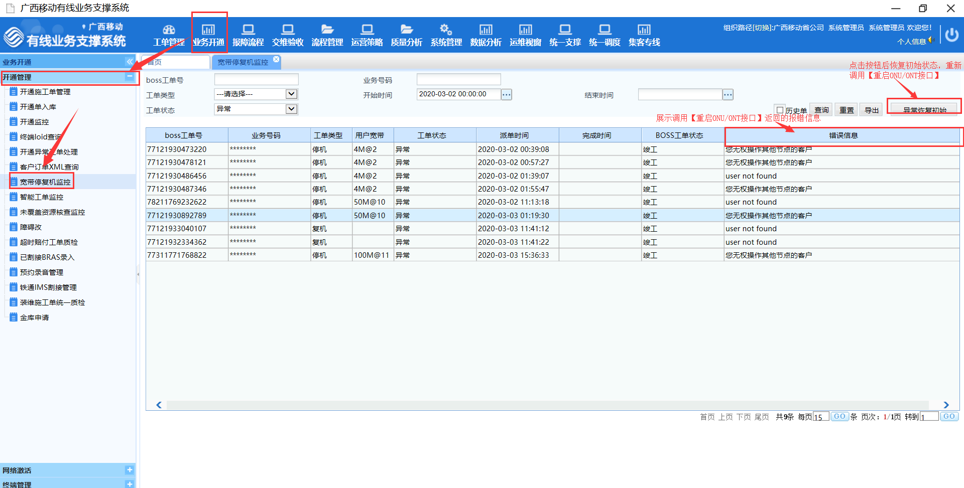

# 数据描述

## 数据流图

无

## 数据词典

无

# 数据安全分析

## **数据呈现脱敏要求**

铁通IMS割接管理新增“IMS密码”字段信息，字段信息脱敏展示。

## **数据导出金库认证要求**

铁通IMS割接管理页面新增“导出（金库）”功能，需进行金库认证，金库认证通过允许导出明文数据。

# 接口需求

## 接口描述

无

## 接口交互图

无

## 接口参数定义

### 输入参数描述

无

### 输出参数描述

无

# 性能需求

## 数据精确度

无

## 时间特性

无

## 其他特性

无

# 运行需求

1. 硬件环境：

PC机：CPU 1G Hz以上、内存 1G以上

安卓手机：CPU 1G Hz以上

苹果手机：CPU 1G Hz以上

1. 软件环境：

PC操作系统：Win7 、Win10、 Win8

浏览器:360安全浏览器-兼容模式、IE 9.0以下的版本（包括IE9）

APP操作系统：IOS 8.0.0以上、安卓5.0版本以上

# 存量数据处理分析

无

# 异常场景分析

无

# 可维护性处理分析

无

# 其他需求

无

# 附录

无